LAPORAN PRAKTIKUM
LOGIKA FUZZY

Modul 1
Hilmi Farel Arrazak
240306013
Github.com/Hilmifarelarrazak

Program Studi Teknologi Informasi
Fakultas Dakwah dan Ilmu Komunikasi
Universitas Islam Negeri Mataram
2026

Pertemuan | 3
Topik | Fungsi Keanggotaan dan Fuzzifikasi
Repository | https://github.com/Hilmifarelarrazak/Logika-Fuzzy-Semester-5/tree/main/Pertemuan3
Tanggal | 14 September 2026

- Tujuan
Setelah menyelesaikan praktikum ini, mahasiswa diharapkan mampu:
- Memahami hubungan antara fungsi keanggotaan fuzzy dan persamaan matematika.
- Menghitung persamaan fungsi keanggotaan secara manual.
- Menyimpan interval fungsi keanggotaan ke dalam database MySQL.
- Menghubungkan Python dengan database MySQL.
- Mengambil informasi fungsi keanggotaan dari database.
- Menentukan fungsi yang harus digunakan berdasarkan nilai crisp.
- Mengeksekusi fungsi keanggotaan Python secara dinamis.
- Menghasilkan nilai derajat keanggotaan μ(x) tanpa menggunakan library fuzzy.

- Konsep Dasar
Pada praktikum sebelumnya telah dipelajari bahwa fungsi keanggotaan fuzzy memetakan nilai input ke dalam derajat keanggotaan $\left[0 , 1\right]$. Berbagai bentuk kurva dapat digunakan sesuai karakteristik data:
- Kurva Segitiga (Triangular MF): Ditentukan oleh 3 parameter $\left(a , b , c\right)$dengan titik puncak tunggal pada $b$.
- Kurva Trapesium (Trapezoidal MF): Ditentukan oleh 4 parameter $\left(a , b , c , d\right)$di mana derajat keanggotaan bernilai $1$secara stabil pada rentang $\left[b , c\right]$.
- Kurva Gaussian (Gaussian MF): Berbentuk lonceng halus dengan parameter pusat $c$dan simpangan $σ$: $μ\left(x\right)=e^{-\frac{1}{2}{\left(\frac{x-c}{σ}\right)}^{2}}$.
- Kurva Sigmoid (Sigmoidal MF): Kurva transisi bertahap dengan parameter kemiringan $k$dan titik tengah $c$: $μ\left(x\right)=\frac{1}{1+e^{-k\left(x-c\right)}}$.
Sebagai contoh pemahaman dasar algoritma, mari telaah fungsi keanggotaan Usia Remaja berbentuk segitiga:
μ(x)
1.0 ● (15,1)
/ \
/ \
/ \
/ \
/ \
0.0 ─────────────●───────────●────────────────
10 20

Usia
Fungsi tersebut mempunyai tiga bagian:
- Bagian sebelum usia 10 tahun → derajat keanggotaan 0.
- Bagian naik usia 10–15 tahun → menggunakan fungsi linear naik.
- Bagian turun usia 15–20 tahun → menggunakan fungsi linear turun.
- Bagian setelah usia 20 tahun → derajat keanggotaan 0.

- Menghitung Fungsi Keanggotaan Secara Manual
1. Bayi / Anak Usia Dini
Kategori:
$$0-5\text{ tahun}$$
Parameter:
$$\left(a , b , c , d\right)=\left(0 , 0 , 5 , 6\right)$$
Fungsi naik
Karena:
$$a=b=0$$
maka tidak terdapat garis naik.
Fungsi datar
Fungsi datar berada pada:
$$0≤x≤5$$
Nilai keanggotaannya:
$$\boxed{μ\left(x\right)=1}$$
Fungsi turun
Fungsi turun berada pada:
$$5<x<6$$
Rumus dasar:
$$μ\left(x\right)=\frac{d-x}{d-c}$$
Substitusi $c=5$dan $d=6$:
$$μ\left(x\right)=\frac{6-x}{6-5}$$
Hitung:
$$μ\left(x\right)=\frac{6-x}{1}$$
Sehingga:
$$\boxed{μ\left(x\right)=6-x}$$
Hasil akhir
$$μ_{Bayi}\left(x\right)=\left\{\begin{matrix}1, & x≤5 \\ 6-x, & 5<x<6 \\ 0, & x≥6\end{matrix}\right.$$

2. Anak-anak
Kategori:
$$6-11\text{ tahun}$$
Parameter:
$$\left(a , b , c , d\right)=\left(5 , 6 , 11 , 12\right)$$
Fungsi naik
Fungsi naik berada pada:
$$5<x<6$$
Rumus:
$$μ\left(x\right)=\frac{x-a}{b-a}$$
Substitusi $a=5$dan $b=6$:
$$μ\left(x\right)=\frac{x-5}{6-5}$$
Hitung:
$$μ\left(x\right)=\frac{x-5}{1}$$
Sehingga:
$$\boxed{μ\left(x\right)=x-5}$$
Fungsi datar
Fungsi datar berada pada:
$$6≤x≤11$$
Maka:
$$\boxed{μ\left(x\right)=1}$$
Fungsi turun
Fungsi turun berada pada:
$$11<x<12$$
Rumus:
$$μ\left(x\right)=\frac{d-x}{d-c}$$
Substitusi $c=11$dan $d=12$:
$$μ\left(x\right)=\frac{12-x}{12-11}$$
Hitung:
$$μ\left(x\right)=\frac{12-x}{1}$$
Sehingga:
$$\boxed{μ\left(x\right)=12-x}$$
Hasil akhir
$$μ_{Anak}\left(x\right)=\left\{\begin{matrix}0, & x≤5 \\ x-5, & 5<x<6 \\ 1, & 6≤x≤11 \\ 12-x, & 11<x<12 \\ 0, & x≥12\end{matrix}\right.$$

3. Remaja
Kategori:
$$10-19\text{ tahun}$$
Parameter:
$$\left(a , b , c , d\right)=\left(9 , 10 , 19 , 20\right)$$
Fungsi naik
Fungsi naik berada pada:
$$9<x<10$$
Rumus:
$$μ\left(x\right)=\frac{x-a}{b-a}$$
Substitusi $a=9$dan $b=10$:
$$μ\left(x\right)=\frac{x-9}{10-9}$$
Hitung:
$$μ\left(x\right)=\frac{x-9}{1}$$
Sehingga:
$$\boxed{μ\left(x\right)=x-9}$$
Fungsi datar
Fungsi datar berada pada:
$$10≤x≤19$$
Maka:
$$\boxed{μ\left(x\right)=1}$$
Fungsi turun
Fungsi turun berada pada:
$$19<x<20$$
Rumus:
$$μ\left(x\right)=\frac{d-x}{d-c}$$
Substitusi $c=19$dan $d=20$:
$$μ\left(x\right)=\frac{20-x}{20-19}$$
Hitung:
$$μ\left(x\right)=\frac{20-x}{1}$$
Sehingga:
$$\boxed{μ\left(x\right)=20-x}$$
Hasil akhir
$$μ_{Remaja}\left(x\right)=\left\{\begin{matrix}0, & x≤9 \\ x-9, & 9<x<10 \\ 1, & 10≤x≤19 \\ 20-x, & 19<x<20 \\ 0, & x≥20\end{matrix}\right.$$

4. Pemuda
Kategori:
$$15-24\text{ tahun}$$
Parameter:
$$\left(a , b , c , d\right)=\left(14 , 15 , 24 , 25\right)$$
Fungsi naik
Fungsi naik berada pada:
$$14<x<15$$
Rumus:
$$μ\left(x\right)=\frac{x-a}{b-a}$$
Substitusi $a=14$dan $b=15$:
$$μ\left(x\right)=\frac{x-14}{15-14}$$
Hitung:
$$μ\left(x\right)=\frac{x-14}{1}$$
Sehingga:
$$\boxed{μ\left(x\right)=x-14}$$
Fungsi datar
Fungsi datar berada pada:
$$15≤x≤24$$
Maka:
$$\boxed{μ\left(x\right)=1}$$
Fungsi turun
Fungsi turun berada pada:
$$24<x<25$$
Rumus:
$$μ\left(x\right)=\frac{d-x}{d-c}$$
Substitusi $c=24$dan $d=25$:
$$μ\left(x\right)=\frac{25-x}{25-24}$$
Hitung:
$$μ\left(x\right)=\frac{25-x}{1}$$
Sehingga:
$$\boxed{μ\left(x\right)=25-x}$$
Hasil akhir
$$μ_{Pemuda}\left(x\right)=\left\{\begin{matrix}0, & x≤14 \\ x-14, & 14<x<15 \\ 1, & 15≤x≤24 \\ 25-x, & 24<x<25 \\ 0, & x≥25\end{matrix}\right.$$

5. Dewasa
Kategori:
$$20-65\text{ tahun}$$
Parameter:
$$\left(a , b , c , d\right)=\left(19 , 20 , 65 , 66\right)$$
Fungsi naik
Fungsi naik berada pada:
$$19<x<20$$
Rumus:
$$μ\left(x\right)=\frac{x-a}{b-a}$$
Substitusi $a=19$dan $b=20$:
$$μ\left(x\right)=\frac{x-19}{20-19}$$
Hitung:
$$μ\left(x\right)=\frac{x-19}{1}$$
Sehingga:
$$\boxed{μ\left(x\right)=x-19}$$
Fungsi datar
Fungsi datar berada pada:
$$20≤x≤65$$
Maka:
$$\boxed{μ\left(x\right)=1}$$
Fungsi turun
Fungsi turun berada pada:
$$65<x<66$$
Rumus:
$$μ\left(x\right)=\frac{d-x}{d-c}$$
Substitusi $c=65$dan $d=66$:
$$μ\left(x\right)=\frac{66-x}{66-65}$$
Hitung:
$$μ\left(x\right)=\frac{66-x}{1}$$
Sehingga:
$$\boxed{μ\left(x\right)=66-x}$$
Hasil akhir
$$μ_{Dewasa}\left(x\right)=\left\{\begin{matrix}0, & x≤19 \\ x-19, & 19<x<20 \\ 1, & 20≤x≤65 \\ 66-x, & 65<x<66 \\ 0, & x≥66\end{matrix}\right.$$
6. Lanjut Usia / Lansia
Kategori:
$$≥65\text{ tahun}$$
Karena domain usia pada Tugas 2 adalah:
$$0≤x≤150$$
maka parameter Lansia:
$$\left(a , b , c , d\right)=\left(64 , 65 , 150 , 150\right)$$
Fungsi naik
Fungsi naik berada pada:
$$64<x<65$$
Rumus:
$$μ\left(x\right)=\frac{x-a}{b-a}$$
Substitusi $a=64$dan $b=65$:
$$μ\left(x\right)=\frac{x-64}{65-64}$$
Hitung:
$$μ\left(x\right)=\frac{x-64}{1}$$
Sehingga:
$$\boxed{μ\left(x\right)=x-64}$$
Fungsi datar
Fungsi datar berada pada:
$$65≤x≤150$$
Maka:
$$\boxed{μ\left(x\right)=1}$$
Fungsi turun
Tidak terdapat fungsi turun, karena:
$$c=d=150$$
dan domain berakhir pada:
$$x=150$$
Jadi tidak ada interval $c<x<d$.
Hasil akhir
$$μ_{Lansia}\left(x\right)=\left\{\begin{matrix}0, & x≤64 \\ x-64, & 64<x<65 \\ 1, & 65≤x≤150\end{matrix}\right.$$

- Fungsi Keanggotaan dalam Python

def fungsi_bayi(x):
if x <= 5:
return 1
elif 5 < x < 6:
return 6 - x
else:
return 0

def fungsi_anak(x):
if x <= 5:
return 0
elif 5 < x < 6:
return x - 5
elif 6 <= x <= 11:
return 1
elif 11 < x < 12:
return 12 - x
else:
return 0

def fungsi_remaja(x):
if x <= 9:
return 0
elif 9 < x < 10:
return x - 9
elif 10 <= x <= 19:
return 1
elif 19 < x < 20:
return 20 - x
else:
return 0

def fungsi_pemuda(x):
if x <= 14:
return 0
elif 14 < x < 15:
return x - 14
elif 15 <= x <= 24:
return 1
elif 24 < x < 25:
return 25 - x
else:
return 0

def fungsi_dewasa(x):
if x <= 19:
return 0
elif 19 < x < 20:
return x - 19
elif 20 <= x <= 65:
return 1
elif 65 < x < 66:
return 66 - x
else:
return 0

def fungsi_lansia(x):
if x <= 64:
return 0
elif 64 < x < 65:
return x - 64
elif 65 <= x <= 150:
return 1
else:
return 0

# Contoh pengujian fungsi keanggotaan

print("Bayi :", fungsi_bayi(5.5))
print("Anak :", fungsi_anak(5.5))
print("Remaja :", fungsi_remaja(9.5))
print("Pemuda :", fungsi_pemuda(14.5))
print("Dewasa :", fungsi_dewasa(19.5))
print("Lansia :", fungsi_lansia(64.5))

- Menyimpan Fungsi dalam Database
Pada praktikum ini digunakan database MySQL dengan nama:
fuzzy_modul1
Database tidak menyimpan seluruh nilai derajat keanggotaan.
Database hanya menyimpan:
- batas bawah interval,
- batas atas interval,
- fungsi yang harus digunakan.
Dengan demikian database bertugas menentukan:
Nilai crisp ini berada pada interval mana dan fungsi Python mana yang harus dijalankan

- Membuat Database MySQL

-- =========================================================
-- DATABASE LOGIKA FUZZY
-- DOMAIN USIA 0 - 150 TAHUN
-- =========================================================

CREATE DATABASE IF NOT EXISTS logika_fuzzy;

USE logika_fuzzy;
-- =========================================================
-- 1. TABEL DOMAIN USIA BAYI
-- Parameter: (0, 0, 5, 6)
-- =========================================================

CREATE TABLE IF NOT EXISTS tb_domain_usia_bayi (
id INT AUTO_INCREMENT PRIMARY KEY,
batas_bawah INT NOT NULL,
batas_atas INT NOT NULL,
fungsi VARCHAR(100) NOT NULL
);
INSERT INTO tb_domain_usia_bayi
(batas_bawah, batas_atas, fungsi)
VALUES
(0, 5, '1'),
(5, 6, 'trapesium_down_bayi'),
(6, 150, '0');
-- =========================================================
-- 2. TABEL DOMAIN USIA ANAK
-- Parameter: (5, 6, 11, 12)
-- =========================================================
CREATE TABLE IF NOT EXISTS tb_domain_usia_anak (
id INT AUTO_INCREMENT PRIMARY KEY,
batas_bawah INT NOT NULL,
batas_atas INT NOT NULL,
fungsi VARCHAR(100) NOT NULL
);
INSERT INTO tb_domain_usia_anak
(batas_bawah, batas_atas, fungsi)
VALUES
(0, 5, '0'),
(5, 6, 'trapesium_up_anak'),
(6, 11, '1'),
(11, 12, 'trapesium_down_anak'),
(12, 150, '0');
-- =========================================================
-- 3. TABEL DOMAIN USIA REMAJA
-- Parameter: (9, 10, 19, 20)
-- =========================================================
CREATE TABLE IF NOT EXISTS tb_domain_usia_remaja (
id INT AUTO_INCREMENT PRIMARY KEY,
batas_bawah INT NOT NULL,
batas_atas INT NOT NULL,
fungsi VARCHAR(100) NOT NULL
);
INSERT INTO tb_domain_usia_remaja
(batas_bawah, batas_atas, fungsi)
VALUES
(0, 9, '0'),
(9, 10, 'trapesium_up_remaja'),
(10, 19, '1'),
(19, 20, 'trapesium_down_remaja'),
(20, 150, '0');
-- =========================================================
-- 4. TABEL DOMAIN USIA PEMUDA
-- Parameter: (14, 15, 24, 25)
-- =========================================================
CREATE TABLE IF NOT EXISTS tb_domain_usia_pemuda (
id INT AUTO_INCREMENT PRIMARY KEY,
batas_bawah INT NOT NULL,
batas_atas INT NOT NULL,
fungsi VARCHAR(100) NOT NULL
);
INSERT INTO tb_domain_usia_pemuda
(batas_bawah, batas_atas, fungsi)
VALUES
(0, 14, '0'),
(14, 15, 'trapesium_up_pemuda'),
(15, 24, '1'),
(24, 25, 'trapesium_down_pemuda'),
(25, 150, '0');
-- =========================================================
-- 5. TABEL DOMAIN USIA DEWASA
-- Parameter: (19, 20, 65, 66)
-- =========================================================
CREATE TABLE IF NOT EXISTS tb_domain_usia_dewasa (
id INT AUTO_INCREMENT PRIMARY KEY,
batas_bawah INT NOT NULL,
batas_atas INT NOT NULL,
fungsi VARCHAR(100) NOT NULL
);

INSERT INTO tb_domain_usia_dewasa
(batas_bawah, batas_atas, fungsi)
VALUES
(0, 19, '0'),
(19, 20, 'trapesium_up_dewasa'),
(20, 65, '1'),
(65, 66, 'trapesium_down_dewasa'),
(66, 150, '0');
- =========================================================
-- 6. TABEL DOMAIN USIA LANSIA
-- Parameter: (64, 65, 150, 150)
-- =========================================================

CREATE TABLE IF NOT EXISTS tb_domain_usia_lansia (
id INT AUTO_INCREMENT PRIMARY KEY,
batas_bawah INT NOT NULL,
batas_atas INT NOT NULL,
fungsi VARCHAR(100) NOT NULL
);
INSERT INTO tb_domain_usia_lansia
(batas_bawah, batas_atas, fungsi)
VALUES
(0, 64, '0'),
(64, 65, 'trapesium_up_lansia'),
(65, 150, '1');
-- =========================================================
-- CEK DATA
-- =========================================================
SELECT * FROM tb_domain_usia_bayi;
SELECT * FROM tb_domain_usia_anak;
SELECT * FROM tb_domain_usia_remaja;
SELECT * FROM tb_domain_usia_pemuda;
SELECT * FROM tb_domain_usia_dewasa;
SELECT * FROM tb_domain_usia_lansia;

- Kode lengkap

import mysql.connector

# 1. KONEKSI DATABASE
db = mysql.connector.connect(
host="localhost",
user="root",
password="",
database="logika_fuzzy"
)
print("Koneksi database berhasil!")

# 2. FUNGSI KEANGGOTAAN BAYI
def trapesium_down_bayi(x):
return 6 - x

# 3. FUNGSI KEANGGOTAAN ANAK
def trapesium_up_anak(x):
return x - 5

def trapesium_down_anak(x):
return 12 - x

# 4. FUNGSI KEANGGOTAAN REMAJA
def trapesium_up_remaja(x):
return x - 9

def trapesium_down_remaja(x):
return 20 - x

# 5. FUNGSI KEANGGOTAAN PEMUDA
def trapesium_up_pemuda(x):
return x - 14

def trapesium_down_pemuda(x):
return 25 - x

# 6. FUNGSI KEANGGOTAAN DEWASA
def trapesium_up_dewasa(x):
return x - 19

def trapesium_down_dewasa(x):
return 66 - x

# 7. FUNGSI KEANGGOTAAN LANSIA
def trapesium_up_lansia(x):
return x - 64

# 8. DAFTAR FUNGSI
fungsi = {

"trapesium_down_bayi": trapesium_down_bayi,

"trapesium_up_anak": trapesium_up_anak,
"trapesium_down_anak": trapesium_down_anak,

"trapesium_up_remaja": trapesium_up_remaja,
"trapesium_down_remaja": trapesium_down_remaja,

"trapesium_up_pemuda": trapesium_up_pemuda,
"trapesium_down_pemuda": trapesium_down_pemuda,

"trapesium_up_dewasa": trapesium_up_dewasa,
"trapesium_down_dewasa": trapesium_down_dewasa,

"trapesium_up_lansia": trapesium_up_lansia
}

# 9. DAFTAR TABEL DATABASE
tabel_kategori = {

"Bayi": "tb_domain_usia_bayi",
"Anak": "tb_domain_usia_anak",
"Remaja": "tb_domain_usia_remaja",
"Pemuda": "tb_domain_usia_pemuda",
"Dewasa": "tb_domain_usia_dewasa",
"Lansia": "tb_domain_usia_lansia"
}

# 10. FUNGSI FUZZIFIKASI

def fuzzifikasi_usia(x, kategori):

cursor = db.cursor()

nama_tabel = tabel_kategori[kategori]

query = f"""
SELECT batas_bawah, batas_atas, fungsi
FROM {nama_tabel}
WHERE %s >= batas_bawah
AND %s <= batas_atas
"""

cursor.execute(query, (x, x))

data = cursor.fetchall()

cursor.close()

# Jika usia tidak ditemukan
if not data:
return 0

nilai_maksimum = 0

# Mengecek setiap fungsi
for batas_bawah, batas_atas, nama_fungsi in data:

# ------------------------------------------
# Fungsi bernilai 0
# ------------------------------------------

if nama_fungsi == "0":

nilai = 0

# ------------------------------------------
# Fungsi bernilai 1
# ------------------------------------------

elif nama_fungsi == "1":

nilai = 1

# ------------------------------------------
# Fungsi trapesium
# ------------------------------------------

elif nama_fungsi in fungsi:

fungsi_y = fungsi[nama_fungsi]

nilai = fungsi_y(x)

else:

raise ValueError(
f"Fungsi '{nama_fungsi}' belum dibuat di Python."
)

# ------------------------------------------
# Membatasi nilai 0 sampai 1
# ------------------------------------------

nilai = max(0, min(1, nilai))

# ------------------------------------------
# Mengambil nilai terbesar
# ------------------------------------------

if nilai > nilai_maksimum:

nilai_maksimum = nilai

return nilai_maksimum

# 11. INPUT USIA

usia = float(input("Masukkan usia: "))

# ==========================================================
# 12. VALIDASI USIA
# ==========================================================

if usia < 0 or usia > 150:

print()
print("Usia harus berada pada domain 0 sampai 150 tahun.")

else:

# ======================================================
# 13. PROSES FUZZIFIKASI
# ======================================================

hasil = {}

for kategori in tabel_kategori:

nilai = fuzzifikasi_usia(
usia,
kategori
)

hasil[kategori] = nilai

# 14. MENAMPILKAN HASIL

print()
print("========================================")
print(" HASIL FUZZIFIKASI USIA")
print("========================================")

print(f"Usia : {usia}")

print("----------------------------------------")

for kategori, nilai in hasil.items():

print(
f"{kategori:10} : {nilai:.2f}"
)

print("----------------------------------------")

# 15. MENUTUP DATABASE

db.close()

- Pengujian Program
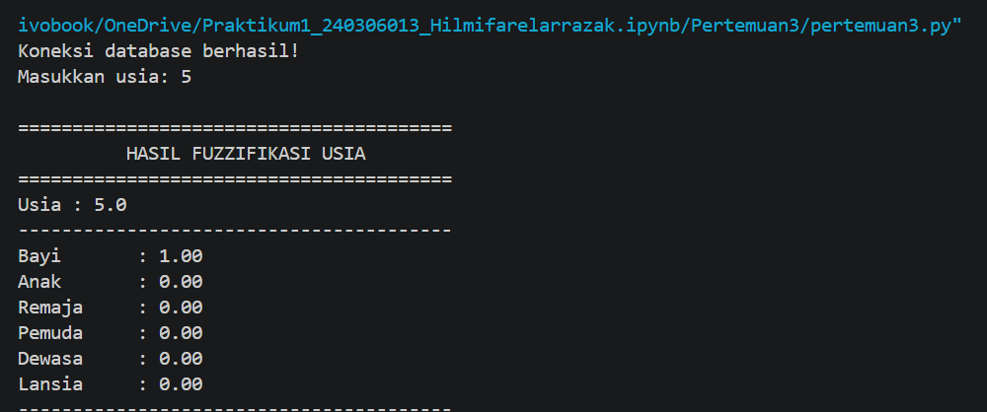

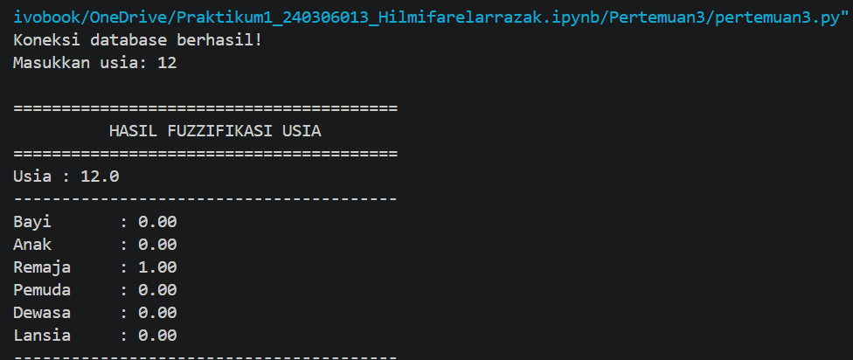

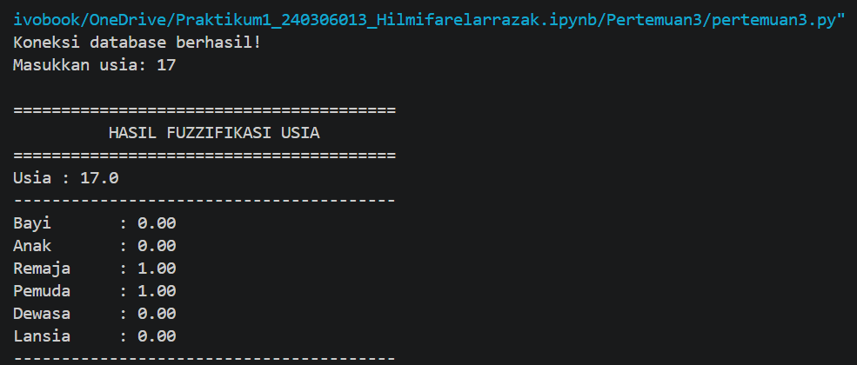

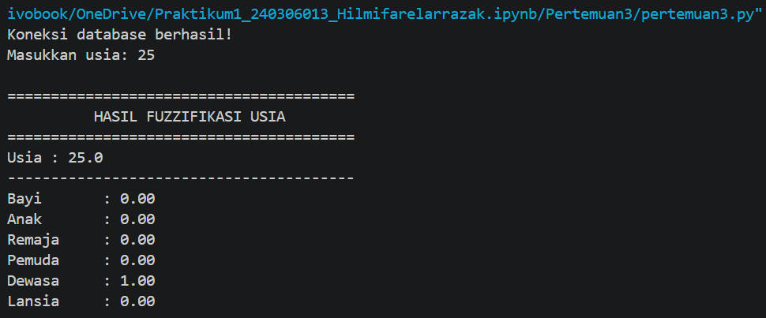

- Tugas Praktikum 3 — Verifikasi Fungsi Keanggotaan
Hitung secara manual nilai keanggotaan --> Sudah dilakukan pada Tugas 1. Buat tabel berdasarkan jumlah variabel usia ke dalam database Jalankan program dengan minimal 2 usia di setiap variabel usia yang berbeda.
Catat hasilnya:
No | Input Usia | Interval Database | Fungsi | μ(x)
1 | 2 | 0–5 | Bayi = 1 | 1
2 | 5.5 | 5–6 | Bayi = 6 − x | 0.5
3 | 6 | 6–11 | Anak = 1 | 1
4 | 11.5 | 11–12 | Anak = 12 − x | 0.5
5 | 10 | 10–19 | Remaja = 1 | 1
6 | 19.5 | 19–20 | Remaja = 20 − x | 0.5
7 | 15 | 15–24 | Pemuda = 1 | 1
8 | 24.5 | 24–25 | Pemuda = 25 − x | 0.5
9 | 20 | 20–65 | Dewasa = 1 | 1
10 | 65.5 | 65–66 | Dewasa = 66 − x | 0.5
11 | 65 | 65–150 | Lansia = 1 | 1
12 | 70 | 65–150 | Lansia = 1 | 1

- Pertanyaan Analisis
1. Mengapa database tidak menyimpan semua nilai derajat keanggotaan?
Database tidak perlu menyimpan semua nilai derajat keanggotaan karena nilai μ(x) dapat dihitung oleh fungsi Python berdasarkan input usia.
Database cukup menyimpan informasi seperti batas usia minimum, batas usia maksimum, dan nama fungsi. Dengan begitu, database menjadi lebih sederhana dan tidak perlu menyimpan banyak data untuk setiap kemungkinan usia.
Contohnya, database cukup menyimpan:
Batas bawah : 9
Batas atas : 10
Fungsi : fungsi_remaja_naik
Kemudian Python menghitung nilai μ(x) ketika usia diberikan.

2. Apa fungsi dari kolom usia_min?
Kolom usia_min digunakan untuk menyimpan batas usia minimum dari suatu interval atau fungsi keanggotaan.
Contohnya:
usia_min = 9
Artinya fungsi tersebut mulai digunakan dari usia 9.
Contoh pada fungsi Remaja:
9 < x < 10
Python menggunakan batas tersebut untuk menentukan apakah input usia berada pada interval fungsi tersebut.

3. Apa fungsi dari kolom usia_max?
Kolom usia_max digunakan untuk menyimpan batas usia maksimum dari suatu interval atau fungsi keanggotaan.
Contohnya:
usia_max = 10
Artinya interval fungsi tersebut berakhir pada usia 10.
Misalnya fungsi Remaja naik:
9 < x < 10
Maka:
usia_min = 9
usia_max = 10
Database menggunakan kedua batas tersebut untuk menentukan fungsi yang sesuai dengan input usia.

4. Mengapa nilai_fuzzy menggunakan tipe data VARCHAR?
nilai_fuzzy menggunakan tipe data VARCHAR karena pada database yang digunakan, nilai tersebut dapat berupa informasi fungsi atau representasi nilai yang belum dihitung, bukan hanya angka.
Misalnya database dapat menyimpan:
1
0
fungsi_remaja_naik
fungsi_remaja_turun
Karena terdapat kemungkinan nilai berupa teks/nama fungsi, maka digunakan VARCHAR.
Namun, jika kolom tersebut memang hanya digunakan untuk menyimpan hasil angka derajat keanggotaan, tipe data yang lebih tepat adalah DECIMAL atau FLOAT.

5. Apa yang terjadi ketika nilai crisp 17 diberikan kepada program?
Prosesnya dapat dijelaskan:
Input → Database → Fungsi Python → Hasil
Misalnya input:
17
Langkah 1 — Input
Program menerima nilai usia:
usia = 17
Langkah 2 — Database
Program mencari interval database yang sesuai dengan usia 17.
Berdasarkan fungsi yang kamu buat, usia 17 berada pada interval:
10 ≤ x ≤ 19
yaitu kategori Remaja.
Database kemudian memberikan informasi bahwa fungsi yang digunakan adalah fungsi Remaja.
Langkah 3 — Fungsi Python
Python menjalankan:
fungsi_remaja(17)
Pada fungsi tersebut:
elif 10 <= x <= 19:
return 1
Karena:
10 ≤ 17 ≤ 19
maka:
μ(17) = 1
Langkah 4 — Hasil
Hasil akhirnya:
Input usia = 17
Kategori = Remaja
μ(x) = 1
Jadi prosesnya:
17
↓
Database
↓
Interval 10–19
↓
fungsi_remaja
↓
μ(17) = 1

6. Apa yang terjadi jika database memberikan fungsi_remaja_turun, tetapi fungsi tersebut tidak dibuat di Python?
Program akan mengalami error karena Python tidak menemukan fungsi dengan nama tersebut.
Misalnya database memberikan:
fungsi_remaja_turun
tetapi di Python tidak terdapat:
def fungsi_remaja_turun(x):
Ketika program mencoba menjalankannya, Python tidak mengetahui fungsi tersebut.
Jika nama fungsi dipanggil secara langsung, dapat muncul error seperti:
NameError: name 'fungsi_remaja_turun' is not defined
Jadi, nama fungsi di database harus sama dengan nama fungsi yang tersedia di Python.

7. Mengapa pada praktikum ini tidak digunakan library seperti scikit-fuzzy?
Pada praktikum ini tidak digunakan scikit-fuzzy karena tujuan praktikum adalah untuk memahami proses pembuatan fungsi keanggotaan secara manual dan menerapkannya sendiri menggunakan Python.
Dengan membuat fungsi sendiri, mahasiswa dapat memahami:
- Menentukan domain usia.
- Menentukan batas setiap kategori.
- Menghitung persamaan fungsi keanggotaan.
- Mengubah persamaan tersebut menjadi kode Python.
- Menghubungkan database dengan fungsi Python.
- Menghasilkan nilai derajat keanggotaan μ(x).
Jika menggunakan scikit-fuzzy, sebagian proses tersebut sudah disediakan oleh library sehingga mahasiswa bisa kurang memahami proses perhitungannya.
Jadi, pada praktikum ini Python digunakan untuk memahami logika fuzzy dari dasar, bukan hanya menggunakan library yang sudah jadi.

8. Apa hubungan antara persamaan garis lurus yang dihitung secara manual dengan fungsi Python?
Persamaan garis lurus yang dihitung secara manual merupakan dasar dari fungsi Python.
Contohnya, secara manual untuk fungsi Remaja naik:
$$μ\left(x\right)=x-9$$
Kemudian persamaan tersebut diterjemahkan ke Python menjadi:
elif 9 < x < 10:
return x - 9
Misalnya:
fungsi_remaja(9.5)
Python menghitung:
μ(9.5) = 9.5 - 9
= 0.5
Jadi hubungannya adalah:

Perhitungan Manual
↓
Persamaan Matematika
↓
Kode Python
↓
Nilai μ(x)

Nilai Praktikum
Catatan
Dosen Pengampu
Asisten Praktikum
TTD Approval
Asisten Praktikum

Modul | berikutnya
Topik | berikutnya
Repository
Tanggal

Nilai Praktikum
Catatan
Dosen Pengampu
Asisten Praktikum
TTD Approval
Asisten Praktikum
CEKLIST PENIALAIAN PRAKTIKUM

No. | Modul | NILAI | Catatan
1 | Modul 1 sesuaikan dengan CPMK-1
2 | Modul 2 sesuaikan dengan CPMK-2
3 | dst
… | … | … | …

Tanggal:
Praktikan:  Hilmi Farel Arrazak | Dosen Pengampu:  Ahmad Ashril Rizal, M.Cs.

